Мәктәп исеме
Татарстан Республикасы Арча муниципаль районының "Утар-Аты төп гомуми белем мәктәбе" муниципаль бюджет гомуми белем учреждениесе
1. Чараның исеме
"Җәлил шигырьләрен яттан сөйлибез"
2.Чараның дәрәҗәсе (мәктәп, районкүләм, республика)
Мәктәп
3. Уткәрү вакыты
15.02.2021
4. Катнашучылар саны
7
5. Чараның кыскача эчтәлеге
15 нче февраль көнне 7 сыйныф укучылары Герой шагыйрь – Муса Җәлилнең тууына 115 ел булу уңаеннан шигырьләрен яттан сөйләделәр.
6. Сайтта, соц. челтәрләрдә чараны чагылдырган сылтама
https://www.instagram.com/p/CLTX9eVBBTb/?igshid=1xznaryifl7l8

7. СМИ
Место для ввода текста.
8. СМИ
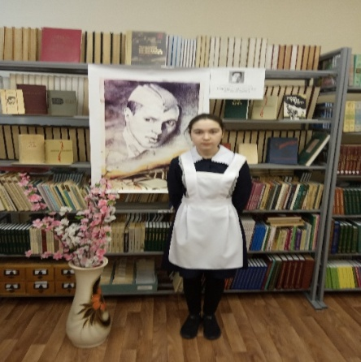

Название образовательного учреждения
«Утар-Атынская основная общеобразовательная школа» Арского муниципального района РТ
- Название мероприятия
"Читаем стихи М.Джалиля »
- Уровень (школьный, районный, межрайонный, республиканский)
школьный
3. Дата проведения
15.02.2021
4. Охват
7
5. Краткое содержание
В рамках мероприятий, посвященных 115-летию со дня рождения поэта, Героя Советского Союза Мусы Джалиля учащиеся 7 класса рассказали его стихи.
6. Ссылка на освещение мероприятия на сайте ОУ, соц. Сетях
https://www.instagram.com/p/CLTX9eVBBTb/?igshid=1xznaryifl7l8
7. Задействованные СМИ
Место для ввода текста.
8. СМИ

